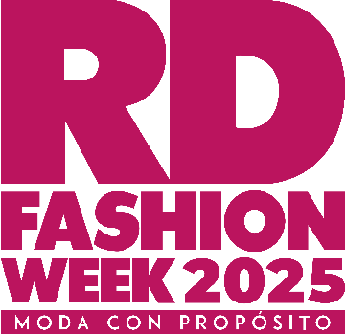

Nota de Prensa

Allure by Melkis Díaz: un manifiesto de elegancia y seducción en RD Fashion Week 2025
- Allure: un tributo a la mujer que seduce con su seguridad.
Santo Domingo, octubre 2025.- En la apertura de la Décimo Sexta edición del RD Fashion Week, Melkis Díaz presentó su más reciente propuesta: Allure, una colección que celebra la fuerza, la elegancia y el magnetismo de la mujer moderna.
Allure se distingue por su riqueza textil y la maestría en la confección. Encajes bordados en pedrería, mikados de impecable estructura, brocados de inspiración clásica y la fluidez etérea de los chifones se convierten en protagonistas de esta propuesta. Cada tejido fue seleccionado para exaltar la feminidad y crear un equilibrio entre lo sofisticado y lo sensual.
La paleta cromática de la colección refleja un recorrido emocional que va desde la pureza y delicadeza de los blancos, nudes y rosados pasteles, hasta el brillo sofisticado de los dorados y plateados, culminando con la fuerza apasionada del rojo vino y la intensidad atemporal del negro.
Con siluetas fluidas, cortes estratégicos y acabados de lujo, Allure se erige como un tributo a la mujer que seduce con su seguridad y deslumbra con cada detalle.
“Cada pieza de Allure está pensada para transmitir poder y encanto. Es una colección que invita a la mujer a brillar en todas sus facetas, desde la sutileza hasta la grandeza”, expresó Melkis Díaz.
El desfile inaugural de Allure marcó el inicio de RD Fashion Week 2025, que se llevará a cabo del 1 al 4 de octubre en el Hotel Marriott Piantini, Santo Domingo, consolidando una vez más a la República Dominicana como escenario de referencia en la moda latinoamericana.

**********FIN**********

